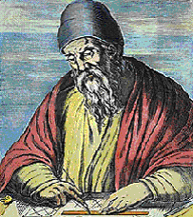
Nom : Euclide

Période de temps : v.325 av. J-C à v.265 av. J-C
Localité : Alexandrie en Grèce aujourd’hui en Égypte
Son ami : Ptolémée II
Son œuvre : 13 livres nom élément
Ca parle de : géométrie
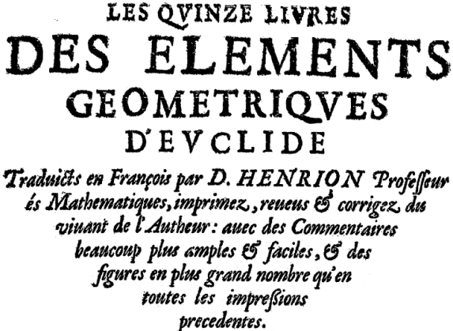
Son travaille : bibliothécaire

